**Final 09/12/2015**

<http://www.utnianos.com.ar/foro/tema-final-adr-9-12-2015>

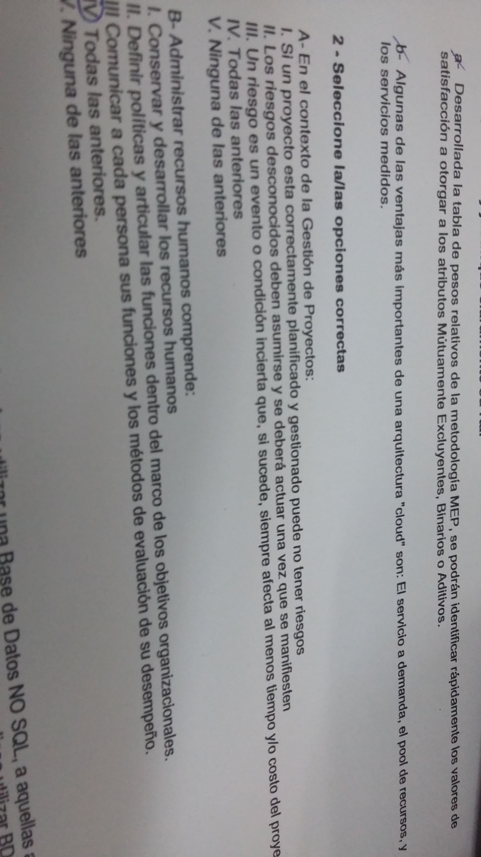

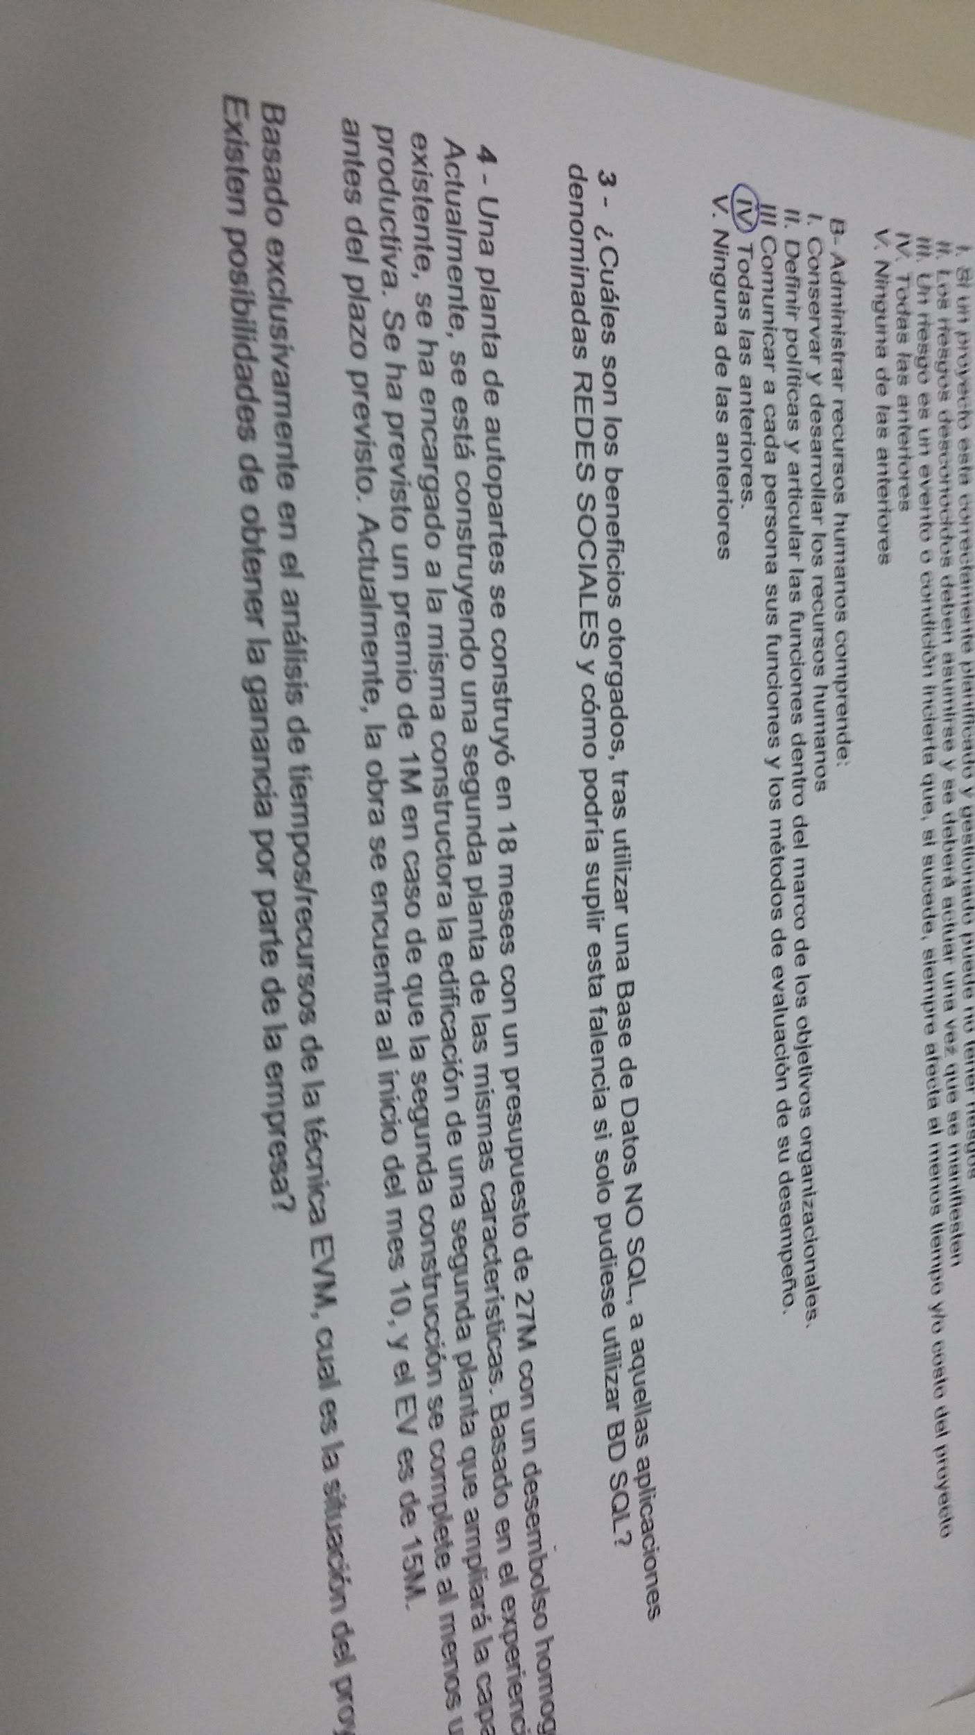

1. **Verdadero o Falso**
2. Desarrollada la tabla de pesos relativos de la metodología MEP, se podrán identificar rápidamente los valores de satisfacción a otorgar a los atributos Mútuamente Excluyentes, Binarios o Aditivos.
3. Algunas de las ventajas más importantes de una arquitectura “cloud” son: El servicio a demanda, el pool de recursos, y los servicios medidos.

a) Falso.  
  
1b) Verdades  
  
2a) 3  
  
2b) 4, pero estoy seguro que era diferente a gestión de recursos humanos  
  
3) Ahí hay que sacar la guitarra porque sobre este tema no tenia mucha idea.  
  
4) Sacabas los valores del PV al mes 9, el EV te lo daban. Con eso sacabas el SV y te daba que con respecto al cronograma estabas adelantado 1 mes.  
Por lo tanto si todo seguia de la manera que se estaba desarrollando la empresa podría recibir el premio de 1M.

El V/F lo tenés perfecto, la 2_a es la 5, yo puse lo mismo que pusiste vos y me dijeron que estaba mal porque hay que tener en cuenta la mitigación de un riesgo, a todo esto me quedé discutiendo por esa pregunta y antes de que se justifique con esa respuesta, me dice: "Pero vos tenés que tener en cuenta que no siempre los riesgos afectan al costo o al tiempo", y yo le pregunté: "¿Y entonces a que otra cosa puede afectar si no es a eso? ¿Hay un ejemplo?" Se quedó unos minutos y para que no le pueda discutir me respondió eso.  
  
La 2B la tenés bien, la 3 me pusieron mal, de nuevo sin justificación aparente y sin poder apoyarse en bibliografía... Yo hablé de la escalabilidad horizontal pero parece que no era suficiente...  
  
Y la 4 es así como decís vos.